Раздел 1. МЕТОДОЛОГИЯ НАУЧНЫХ ИССЛЕДОВАНИЙ

ММНИмаг-18 Лекция №1=2ч
Тема 1.1. Основы методологии научного исследования
1.1.1. Понятие методологии и метода
1.1.2. Общенаучные методы
1.1.3. Методы эмпирического и теоретического познания

1.1.1. Понятие методологии и метода
Научные исследования выполняются с помощью определенных приемов и способов, по определенным правилам. Учение о системе этих приемов, способов и правил называют методологией.
Методология (от «метод» и «логия») – учение о структуре, логической организации, методах и средствах деятельности.
Метод - это совокупность приемов или операций в практической или теоретической деятельности. Метод можно также охарактеризовать как форму теоретического и практического освоения действительности, исходящего из закономерностей поведения изучаемого объекта.
Методы научного познания включают так называемые всеобщие методы, т.е. общечеловеческие приемы мышления, общенаучные методы и методы конкретных наук. Методы могут быть классифицированы и по соотношению эмпирического знания (т.е. знания полученного в результате опыта, опытного знания) и знания теоретического, суть которого - познание сущности явлений, их внутренних связей.
Классификация методов научного познания представлена на рис. 1.
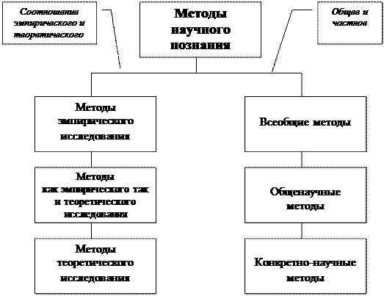
Рис.1. Классификация методов научного познания
Каждая отрасль применяет свои конкретно-научные, специальные методы, обусловленные сущностью объекта исследования. Однако зачастую методы, характерные для какой-либо конкретной науки применяются и в других науках. Это происходит потому, что объекты исследования этих наук подчиняются также и законам данной науки. Например, физические и химические методы исследования применяются в биологии на том основании, что объекты биологического исследования включают в себя в том или ином виде физические и химические формы движения материи и, следовательно, подчиняются физическим и химическим законам.
Всеобщих методов в истории познания - два: диалектический и метафизический. Это общефилософские методы.
Диалектический метод - это метод познания действительности в ее противоречивости, целостности и развитии.
Метафизический метод - метод, противоположный диалектическому, рассматривающий явления вне их взаимной связи и развития.
С середины 19-го века метафизический метод все больше и больше вытеснялся из естествознания диалектическим методом.

1.1.2. Общенаучные методы
Соотношение общенаучных методов также можно представить в виде схемы (рис. 2).
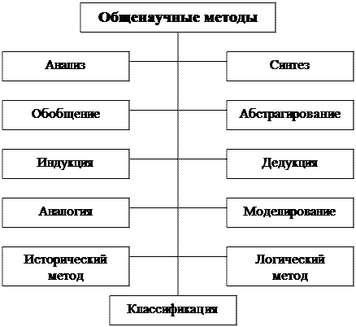
Рис. 2. Классификация общенаучных методов

Дадим краткую характеристику методам приведенных на рис. 2.
Анализ - мысленное или реальное разложение объекта на составляющие его части.
Синтез - объединение познанных в результате анализа элементов в единое целое.
Обобщение - процесс мысленного перехода от единичного к общему, от менее общего, к более общему, например, переход от суждения «этот металл проводит электричество» к суждению «все металлы проводят электричество», от суждения «механическая форма энергии превращается в тепловую» к суждению «всякая форма энергии превращается в тепловую».
Абстрагирование (идеализация) - мысленное внесение определенных изменений в изучаемый объект в соответствии с целями исследования. В результате идеализации из рассмотрения могут быть исключены некоторые свойства, признаки объектов, которые не являются существенными для данного исследования. Пример такой идеализации в механике - материальная точка, т.е. точка, обладающая массой, но лишенная всяких размеров. Таким же абстрактным (идеальным) объектом является абсолютно твердое тело.
Индукция - процесс выведения общего положения из наблюдения ряда частных единичных фактов, т.е. познание от частного к общему. На практике чаще всего применяется неполная индукция, которая предполагает вывод о всех объектах множества на основании познания лишь части объектов. Неполная индукция, основанная на экспериментальных исследованиях и включающая теоретическое обоснование, называется научной индукцией. Выводы такой индукции часто носят вероятностный характер. Это рискованный, но творческий метод. При строгой постановке эксперимента, логической последовательности и строгости выводов она способна давать достоверное заключение. По словам известного французского физика Луи, де Бройля, научная индукция является истинным источником действительно научного прогресса.
Дедукция - процесс аналитического рассуждения от общего к частному или менее общему. Она тесно связана с обобщением. Если исходные общие положения являются установленной научной истиной, то метом дедукции всегда будет получен истинный вывод. Особенно большое значение дедуктивный метод имеет в математике. Математики оперируют математическими абстракциями и строят свои рассуждения на общих положениях. Эти общие положения применяются к решению частных, конкретных задач.
Аналогия - вероятное, правдоподобное заключение о сходстве двух предметов или явлений в каком-либо признаке, на основании установленного их сходства в других признаках. Аналогия с простым позволяет понять более сложное. Так, по аналогии с искусственным отбором лучших пород домашних животных Ч. Дарвин открыл закон естественного отбора в животном и растительном мире.
Моделирование - воспроизведение свойств объекта познания на специально устроенном его аналоге - модели.
Модели могут быть реальными (материальными), например, модели машин, тракторов, макеты зданий, фотографии, и т.п. и идеальными (абстрактными), создаваемые средствами языка (как естественного человеческого языка, так и специальных языков, например, языком математики. В этом случае мы имеем математическую модель. Обычно это система уравнений, описывающая взаимосвязи в изучаемой системе.
Исторический метод подразумевает воспроизведение истории изучаемого объекта во всей своей многогранности, с учетом всех деталей и случайностей.
Логический метод - это, по сути, логическое воспроизведение истории изучаемого объекта. При этом история эта освобождается от всего случайного, несущественного, т.е. это как бы тот же исторический метод, но освобожденный от его исторической формы.
Классификация - распределение тех или иных объектов по классам (отделам, разрядам) в зависимости от их общих признаков, фиксирующее закономерные связи между классами объектов в единой системе конкретной отрасли знания. Становление каждой науки связано с созданием классификаций изучаемых объектов, явлений.

1.1.3. Методы эмпирического и теоретического познания
Методы эмпирического и теоретического познания схематично представлены на рис. 3, а их словесное описание приведено ниже.
Наблюдение. Наблюдение есть чувственное отражение предметов и явлений внешнего мира. Это – исходный метод эмпирического познания, позволяющий получить некоторую первичную информацию об объектах окружающей действительности.
Научное наблюдение характеризуется рядом особенностей:
- целенаправленностью (наблюдение должно вестись для решения поставленной задачи исследования);
- планомерностью (наблюдение должно проводиться строго по плану, составленному исходя из задачи исследования);
- активностью (исследователь должен активно искать, выделять нужные ему моменты в наблюдаемом явлении).
Научные наблюдения всегда сопровождаются описанием объекта познания. Последнее необходимо для фиксирования технических свойств, сторон изучаемого объекта, которые составляют предмет исследования. Описания результатов наблюдений образуют эмпирический базис науки, опираясь на который исследователи создают эмпирические обобщения, сравнивают изучаемые объекты по тем или иным параметрам, проводят классификацию их по каким-то свойствам, характеристикам, выясняют последовательность этапов их становления и развития.
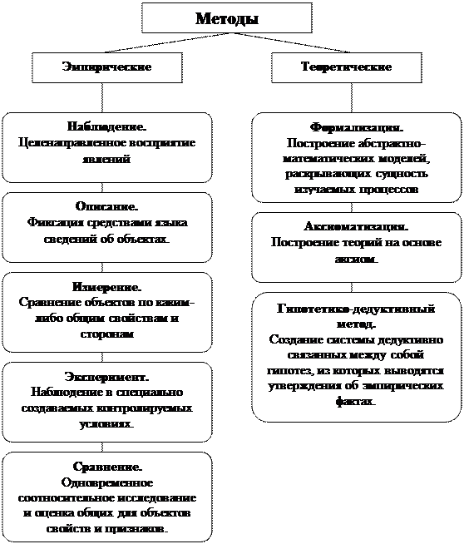
Рис. 3. Методы эмпирического и теоретического познания

По способу проведения наблюдения могут быть непосредственными и опосредованными.
При непосредственном наблюдении те или иные свойства, стороны объекта отражаются, воспринимаются органами чувств человека. В настоящее время непосредственное визуальное наблюдение широко используется в космических исследованиях как важный метод научного познания. Визуальные наблюдения с борта пилотируемой орбитальной станции – наиболее простой и весьма эффективный метод исследования параметров атмосферы, поверхности суши и океана из космоса в видимом диапазоне. С орбиты искусственного спутника Земли глаз человека может уверенно определить границы облачного покрова, типы облаков, границы выноса мутных речных вод в море т.п.
Однако чаще всего наблюдение бывает опосредованным, то есть проводится с использованием тех или иных технических средств. Если, например, до начала XVII века астрономы наблюдали за небесными телами невооруженным глазом, то изобретение Галилеем в 1608 году оптического телескопа подняло астрономические наблюдения на новую, гораздо более высокую ступень.
Наблюдения могут нередко играть важную эвристическую роль в научном познании. В процессе наблюдений могут быть открыты совершенно новые явления, позволяющие обосновать ту или иную научную гипотезу. Из всего вышесказанного следует, что наблюдения являются весьма важным методом эмпирического познания, обеспечивающим сбор обширной информации об окружающем мире.
Эксперимент – более сложный метод эмпирического познания по сравнению с наблюдением. Он предполагает активное, целенаправленное и строго контролируемое воздействие исследователя на изучаемый объект для выявления и изучения тех или иных его сторон, свойств, связей. Обладает рядом присущих только ему особенностей:
- эксперимент позволяет изучать объект в «очищенном» виде, то есть устранять всякого рода побочные факторы, наслоения, затрудняющие процесс исследования;
- в ходе эксперимента объект может быть поставлен в некоторые искусственные, в частности, экстремальные условия (при сверхнизких температурах, при высоких давлениях, при огромных напряжениях электромагнитного поля и др.);
- изучая какой-либо процесс, экспериментатор может вмешиваться в него, активно влиять на его протекание;
- проводимые эксперименты могут быть повторены столько раз, сколько это необходимо для получения достоверных результатов.
Подготовка и проведение эксперимента требуют соблюдения ряда условий. Так, научный эксперимент:
1. никогда не ставится наобум, он предполагает наличие четко сформулированной цели исследования;
2. не делается «вслепую», он всегда базируется на каких-то исходных теоретических положениях;
3. не проводится беспланово, предварительно исследователь намечает пути его проведения;
4. требует определенного уровня развития технических средств познания, необходимого для его реализации;
5. должен проводиться людьми, имеющими достаточно высокую квалификацию.
В зависимости от характера проблем, решаемых в ходе экспериментов, последние обычно подразделяются на исследовательские и проверочные.
Исследовательские дают возможность обнаружить у объекта новые, неизвестные свойства. Результатом такого эксперимента могут быть выводы, не вытекающие из имевшихся знаний об объекте исследования. Проверочные служат для проверки, подтверждения тех или иных теоретических построений.
Измерение – это процесс, заключающийся в определении количественных значений тех или иных свойств, сторон изучаемого объекта, явления с помощью специальных технических устройств.
Важной стороной процесса измерения является методика его проведения. Она представляет собой совокупность приемов, использующих определенные принципы и средства измерений. Под принципами измерений в данном случае имеются в виду какие-то явления, которые положены в основу измерений (например, измерение температуры с использованием термоэлектрического эффекта).
По способу получения результатов различают измерения прямые и косвенные. В прямых измерениях искомое значение измеряемой величины получается путем непосредственного сравнения ее с эталоном или выдается измерительным прибором. При косвенном измерении искомую величину определяют на основании известной математической зависимости между этой величиной и другими величинами, получаемыми путем прямых измерений (например, нахождение удельного электрического сопротивления проводника по его сопротивлению, длине и площади поперечного сечения).
Идеализация представляет собой мысленное внесение определенных изменений в изучаемый объект в соответствии с целями исследований. В результате таких изменений могут быть, например, исключены из рассмотрения какие-то свойства, стороны, признаки объектов. Так, широко распространенная в механике идеализация, именуемая материальной точкой, подразумевает тело, лишенное всяких размеров. Такой абстрактный объект, размерами которого пренебрегают, удобен при описании движения. Причем подобная абстракция позволяет заменить в исследовании самые различные реальные объекты: от молекул или атомов при решении многих задач статистической механики и до планет Солнечной системы при изучении, например, их движения вокруг Солнца.
Целесообразность использования идеализации определяется следующими обстоятельствами:
Во-первых, идеализация целесообразна тогда, когда подлежащие исследованию реальные объекты достаточно сложены для имеющихся средств теоретического, в частности, математического анализа.
Во-вторых, идеализацию целесообразно использовать в тех случаях, когда необходимо исключить некоторые свойства, связи исследуемого объекта, без которых он существовать не может, но которые затемняют существо протекающих в нем процессов.
В-третьих, применение идеализации целесообразно тогда, когда исключаемые из рассмотрения свойства, стороны, связи изучаемого объекта не влияют в рамках данного исследования на его сущность.
Основное положительное значение идеализации как методе научного познания заключается в том, что получаемые на его основе теоретического построения позволяют затем эффективно исследовать реальные объекты и явления.
Формализация. Под формализацией понимается особый подход в научном познании, который заключается в использовании специальной символики, позволяющей отвлечься от изучения реальных объектов, от содержания описывающих их теоретических положений и оперировать вместо этого некоторым множеством символов (знаков).
Для построения любой формализованной системы необходимо:
а) задание алфавита, то есть определенного набора знаков;
б) задание правил, по которым из исходных знаков этого алфавита могут быть получены «слова» и «формулы»;
в) задание правил, по которым от одних слов, формул данной системы можно переходить к другим словам и формулам.
Важным достоинством данной системы является возможность проведения в ее рамках исследования какого-либо объекта чисто формальным путем без непосредственного обращения к этому объекту.
Другое достоинство формализации состоит в обеспечении краткости и четкости записи научной информации, что открывает большие возможности для оперирования ею.

